**Página web MT Satelital**

# Menu:

Inicio

Nosotros

Servicios

Plataforma GPS

Apps Móviles

Afíliate

Contacto

Iniciar Sesión – Solo redireccionar el log in de su plataforma.

# Inicio /1er pagina

## 1era Sección.

Vamos a poner el menú horizontal

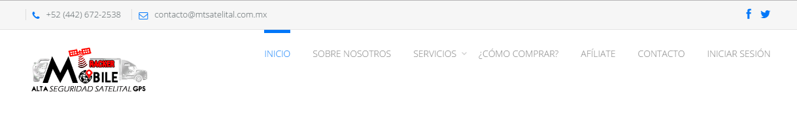

Vamos a poner una slider con las siguientes frases

1. Rastreo satelital en tiempo real para tus activos – Botón Conocer más

Ejemplo de imagen.

52646

1. Protege a tus seres queridos con los servicios de rastreo satelital de Mobilec - Botón Contáctanos



1. Controla las operaciones de tu flotilla con el mejor servicio de rastreo GPS – Botón más información.



2da sección:

**Mobile Tracker.**Empresa líder en el manejo de Localizadores GPS, protegemos a tus seres queridos y tu patrimonio con nuestros servicios de rastreo GPS.

Ofrecemos una amplia gama de servicios y productos de la más alta calidad con un desempeño confiable para rastrear vehículos, motocicletas, yates y lanchas, camiones, equipo industrial, personas y flotillas de vehículos utilitarios, entre otros.

Además, todos nuestros localizadores cuentan con funciones avanzadas para mantener asegurados tus bienes contra Robos y Asaltos

Botón Conocer más que redireccione a la página de servicios.

*Aquí pon una imagen, pero la verdad no sé de qué: Puedes poner los dispositivos que tebemos en la pagina de Transpondergps.com.mx o una imagen relacionada con rastreo gps.

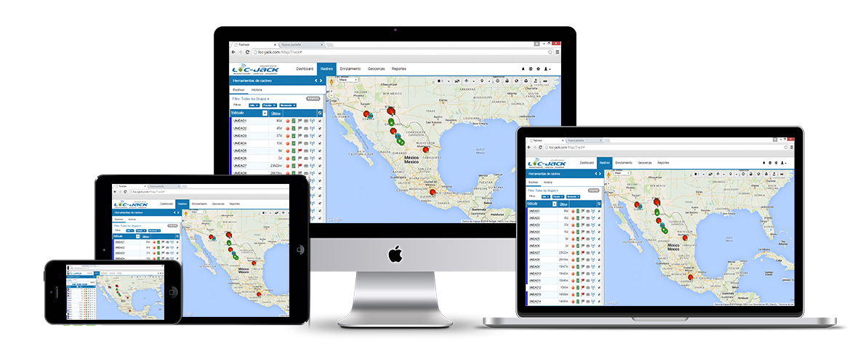

O algo asi con todos los tipos de vehículos que menciona que puede rastrear

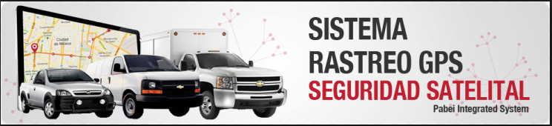

## 3ra sección:

Vamos a poner una sección pequeña de conteo de clientes: por lo pronto por cualquier número mientras pido los reales a la empresa

Clientes GPS Instalados ciudades cubiertas Distribuidores

## 4ta Sección

Rastreo GPS en la palma de tu mano

**X-GPS Monitor**

No pierda de vista sus activos, con esta App podrá localizar sus vehículos, personal y/o familiares en tiempo real desde la comodidad de sus dispositivos móviles sin importar donde se encuentre y podrás realizar lo siguiente:

-Historial de recorridos  
-Encender/apagar el vehículo  
-Recibir notificaciones  
-Entre otras cosas.

**X-GPS Tracker**

Convierte smartphones y Tablets en dispositivos GPS con esta App. Esta aplicación facilita el rastreo satelital del personal de tu empresa o de tus familiares sin necesidad de un equipo GPS. Puedes realizar lo siguiente:

-Asignar tareas   
- Chat con personal  
-Intercambio de documentos  
-Entre otras cosas.

Puedes estructurar el acomodo algo así:

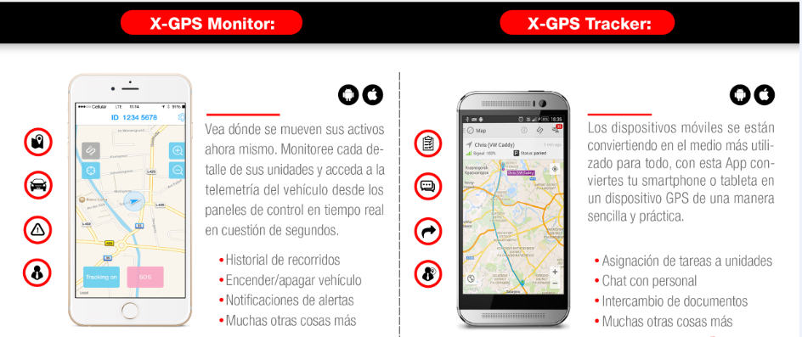

Botón de más información que redireccione a la sección de contacto.

## 5ta Sección:

Un slider con los clientes de Mobilec

Sacamos de la página web*

## 6ta Sección:

Inicia tu negocio de rastre GPS en tu localidad

**Mobile Tracker.**Busca Distribuidores, Asesores de Venta y Técnicos para todo el país. Vendemos al menudeo por Internet y enviamos a todo el país, nuestra política de precios está diseñada para proteger a nuestros afiliados en plazas fuera del área de Querétaro. Además, incluimos garantía en nuestros productos y servicios, así como paquetes.

Una Imagen de personal.

Botón, ¡Quiero Afiliarme! Que redireccione al formulario de contacto.

## 7ma Sección.

**Nuestros clientes nos recomiendan**

Y ponemos el slider de su página web con esas recomendaciones.

8va Sección:

Contáctanos:

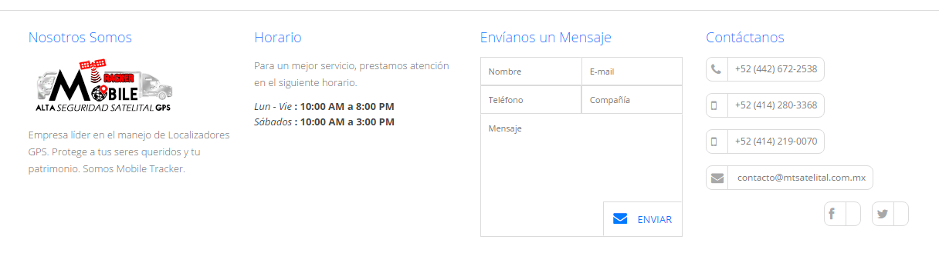

# Servicios/ Otra página.

Inicio:

Imagen de algún mapa o cosas con un pin de que está localizado, parecido a la imagen que tienes en el log in de Transponder.net

**Ofrecemos un amplio servicio para la Localización, rastreo y ubicación de objetivos en tiempo real**

Con iconos vamos a poner lo Siguiente:

**Monitoreo en tiempo real:**

Localización GPS de tus activos 24/7, con reporte de ubicación cada 10 segundos.

**Tiempo inmóvil:**

Conoce los tiempos ociosos, la plataforma arroja las horas que los vehículos estuvieron inmóviles.

**Creación de geocercas:**

Puedes agregar geocercas ilimitadas, las puedes trazar circulares, poligonales o de ruta.

**Usuarios ilimitados:**

Puedes crear cuentas y usuarios ilimitados para los distintos rangos de ejecutivos de tu empresa.

**Alertas:**

Recibe notificaciones a tu celular o correo electrónico sobre la actividad de tus activos.

**Reportes de viajes:**

Genera y descarga reportes sobre el comportamiento de tus unidades para su análisis (Tablas y gráficos)

**Despacho de Tareas:**

Programa las tareas que van a realizar cada una de las unidades de tu flotilla y ten el control de su operación.

**Mantenimiento:**

Programa los mantenimientos de tus unidades, ya sea por kilometraje, fecha o por horas trabajadas.

**Soporte técnico:** Personal altamente capacitados para brindarte una solución a cualquier solicitud.

Una sección pequeñita que sirva como divisoria que diga lo siguiente:

Tan fácil como decidir protegerte, según sea tu necesidad podremos asegurarte un excelente servicio a un bajo precio.

Y abajo ponemos lo siguiente, pero sigue entando en la parte de Servicios:

**Planes de Servicio**

**Compacto**

Localización vía GPS/GSM.  
Monitoreo en Tiempo Real.   
Apagado de motor en caso de robo.  
Botón SOS.   
Alarma Perimetral.  
Alarma de Intrusión (sensor de puertas)  
Alarma de movimiento estando apagado.  
Audio en vivo, Micrófono espía.  
Alarma de Límite de Velocidad.  
Batería Interna de Reserva.  
Incluye control remoto para activar seguros y alarma.



ideal para particulares o pequeñas flotillas

Localización vía GPS/GSM.  
Monitoreo en Tiempo Real.   
Apagado de motor en caso de robo.  
Botón SOS.   
Alarma Perimetral.  
Alarma de Intrusión (sensor de puertas)  
Alarma de movimiento estando apagado.  
Audio en vivo, Micrófono espía.  
Alarma de Límite de Velocidad.  
Batería Interna de Reserva.  
Incluye control remoto para activar seguros y alarma.

Sensor de Choque

**Corporativo**

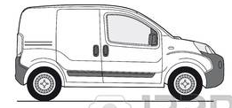

ideal para grandes empresas con una amplia cobertura de flotillas, vehículos Utilitarios y autos particulares

**¡LO QUIERO!**

Localización vía GPS/GSM.  
Monitoreo en Tiempo Real.   
Permite APAGAR el motor en caso de robo.  
Botón SOS.  
Alarma Perimetral.  
Alarma de movimiento estando apagado.  
Audio en vivo, Micrófono espía.  
Alarma de Límite de Velocidad.  
Batería Interna de Reserva 2 Meses.  
Sensor de impacto

**Heavy Duty**

ideal para maquinaria pesada y cajas de tracto-camiones, así como mercancía en contenedores y cualquier servicio de envió Nacional e Internacional



**¡LO QUIERO!**

Otra sección pequeñita que sirva de separación y que diga lo siguiente:

Cualquier plan de servicio incluye un GPS con Relevador para apagado directamente de Apps y sitio web, micrófono oculto, botón de pánico y batería interna de reserva.

**Instalaciones profesionales y garantizadas a domicilio.**

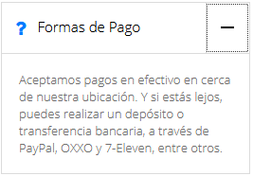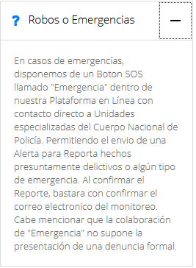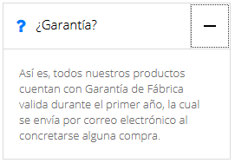

¿Buscas algo que se adapte a tu necesidad?   
Un asesor de ventas se encarga de brindarte el apoyo que necesitas. (Botón de ¡Contáctanos!) que redireccione a la sección de contacto

# Plataforma GPS/Otra página.

De Inicio ponemos una imagen de una computadora con el interfaz de la plataforma Navixy.



Y ponemos lo siguiente de frase.

**Plataforma GPS de última generación**Innovadora, Amigable e Intuitiva

**Otra sección:**

**Plataforma GPS Mobilec**

Te ofrecemos una plataforma de rastreo GPS moderna de última generación, gracias a su diseño y estructura podrás localizar en tiempo real tus activos, personal o familiares de forma sencilla.

Es una plataforma GPS completa y robusta, cuenta con funciones que harán posible sacar el mayor provecho de tus unidades y reducir costos de operación de tu flotilla o vehículos.

Aquí puedes poner solo la interfaz de la plataforma.

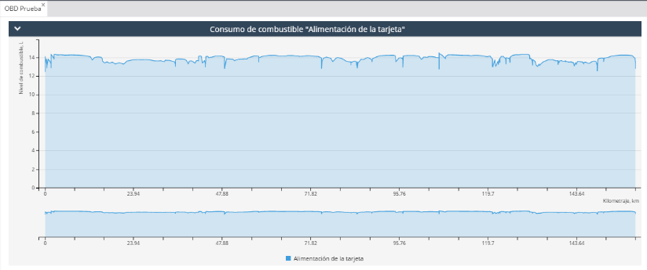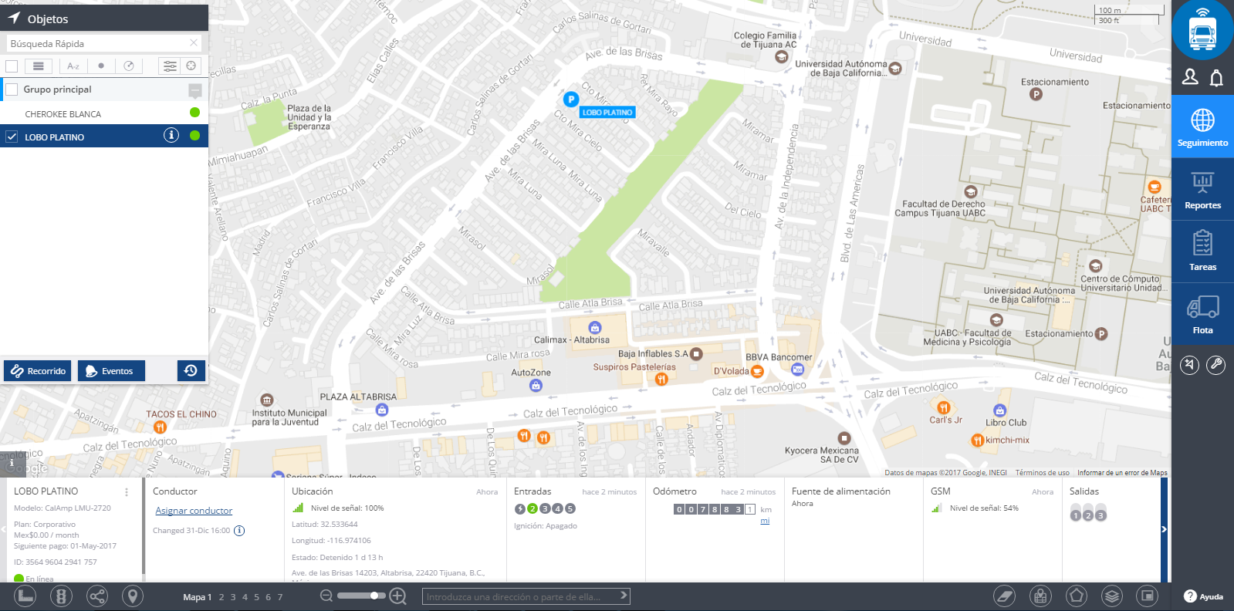

**Sección con iconos  
El mejor servicio de rastreo GPS con la mejor plataforma de rastreo del mercado.**

**Seguridad: I**mplementamos HTTPS, un encapsulamiento de datos cifrados que es utilizado principalmente por entidades bancarias, tiendas en línea, y cualquier tipo de servicio que requiera el envío de datos personales o contraseñas.

**Disponibilidad:** El usuario puede acceder al monitoreo de las unidades o familiares 24/7 y desde cualquier dispositivo con conexión a internet. Descarga la App para acceder a la plataforma desde tus dispositivos móviles en cualquier momento.

**Amigable:** El diseño y la estructura innovadora y moderna de la plataforma te permite hacer uso de todas las funciones fácilmente y encontrar con rapidez toda la información que necesitas de tus vehículos, activos, personal y/o familiares.

**Ayuda en Línea**: Si tienes alguna duda o solicitud para el personal de soporte técnico, puedes enviarnos un mensaje directamente desde la plataforma en la sección de ayuda y responderemos tus dudas a la brevedad posible.

Una sección pequeñita que diga lo siguiente:

¿Quieres ver la plataforma en acción? Botón, DEMO EN LINEA

Otra Sección:

Funciones de plataforma Mobilec

Aquí pondremos algo parecido a la slider que pusiste en la página de Titanium ERP, solo pondremos las funciones sin iconos y al darle clic solo saldrá la imagen.

-Estado de Vehículo

-Direcciones exactas

-Odómetro de vehículo

-7 Mapas disponibles

-Street view

-Reportes personalizados

-Historial de recorridos

-Weblocator

-Geocercas

Abajo un botón Más información que redireccione a la sección de contacto.